ZOKNIŲ SENIŪNAITIJA
LIGITA STANKUVIENĖ, SENIŪNAITĖ

ATASKAITA UŽ 2018 METUS
2019-07-22

Zoknių seniūnaitija, kaip ir daugelis kitų, turi įvairių probleminių sričių, tačiau kol kas mažesnes problemas išsprendžiame seniūnaitijos viduje. Džiaugiuosi iki šiol galėdama ir gebėdama suvaldyti iškylančias mikrorajono gyventojų problemas, atsakyti į jų užklausas.
2018 m. atlikti darbai:
1. Gyventojų pastebėjimu ir prašymu nuolatinė šiukšlių dėžių, esančių prie autobusų stotelių, tvarkymų (tuštinimų) kontrolė. Atsakingoms institucijoms rašomi raštai su raginimu tvarkyti minėtuose plotuose esančias šiukšliadėžes.
2. Žaliųjų mikrorajono šienaujamų plotų periodinio nušienavimo organizavimas.
3. Tako, jungiančio Zoknių mikrorajoną su Šimšės mikrorajonu valymo ir barstymo šaltuoju metų laiku įtraukimo į nuolatinio valymo planą iniciavimas.
4. Bendradarbiavimas su Zoknių mikrorajono bendruomene, Zoknių progimnazija rašant nevyriausybinių organizacijų ir bendruomeninės veiklos stiprinimo 2017-2019 metų veiksmų plano įgyvendinimo 2.3. priemonės „Remti bendruomeninę veiklą svaivaldybėse“ projektą. Kelerius metus mikrorajono seniūnaitis gaudavo gyventojų prašymus, nusiskundimus apie treniruoklių nebuvimą mikrorajone, todėl Zoknių mikrorajono bendruomenei pasiūlyta rašyti projektą sporto tema (projektas - „Sportas – sveikatos šaltinis“). Projektui buvo sirtas 100 procentų finansavimas. Laimėto ir įgyvendinto projekto dėka, Zoknių miokrorajone, atsirado lauko sporto treniruokliai. Mokiniai, kartu su mokytojais ir kiti bendruomenės nariai, seniūnaitijos gyventojai stiprino gyventojų bendruomeniškumą, tarppyusavio ryšį, įsitraukimą į įvairias, projekte numatytas sportines veiklas.

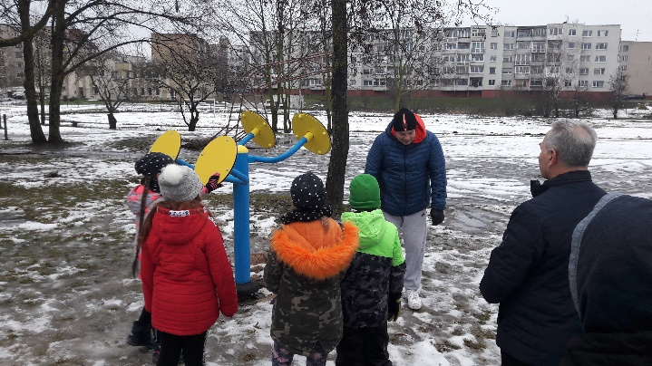

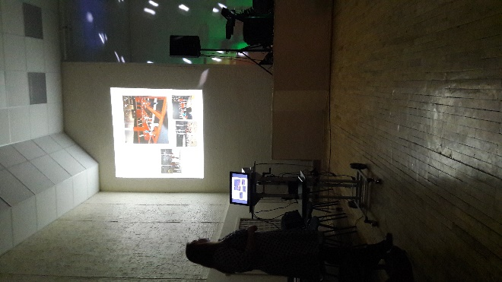

5. Bendradarbiavimas su Zoknių daugiabučių namų bendrija. Mikrorajono daugiabučių namų kiemuose esančių vaikų žaidimų aikštelių kasmetinis atnaujinimas (smėlio dėžių dangčių remontas, kitų žaidimo įrenginių sugedusių dalių remontas, keitimas naujomis ir kt.).

Seniūnaitė Ligita Stankuvienė

